Muhammad Daviq Naufal Haqqul Adam
254107020010
TI-2A

5.2 code
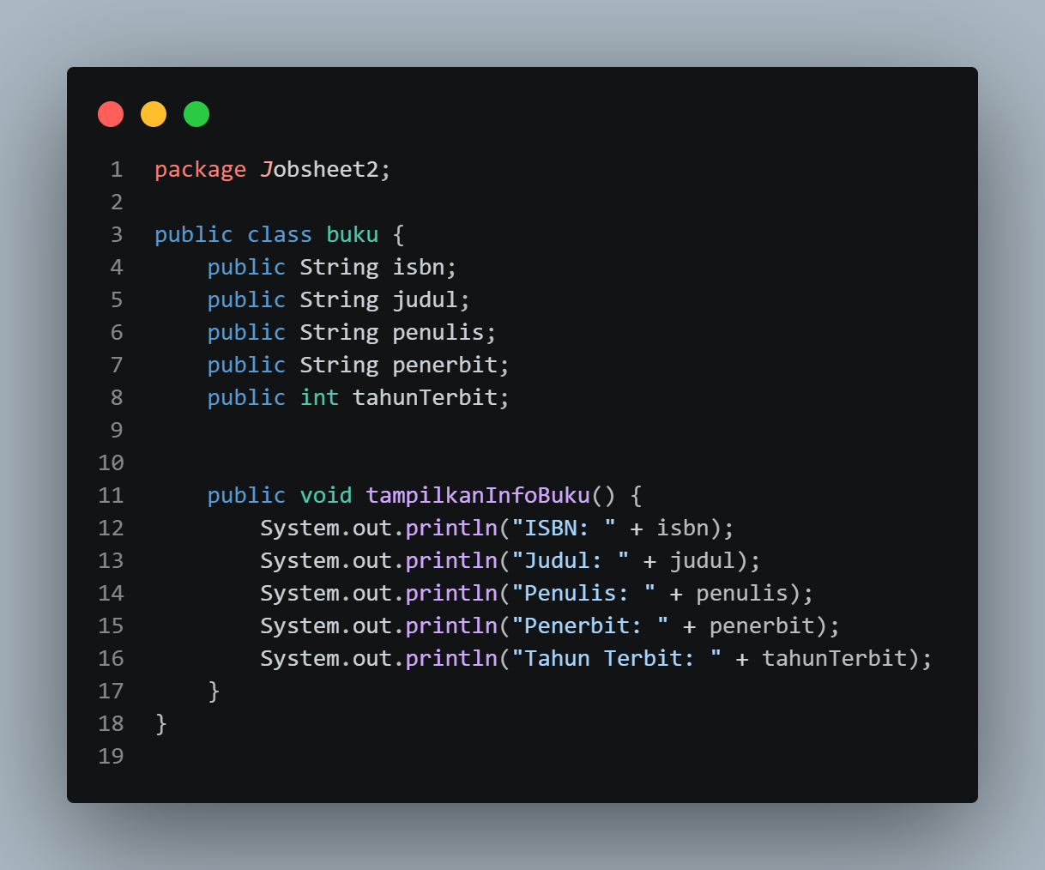
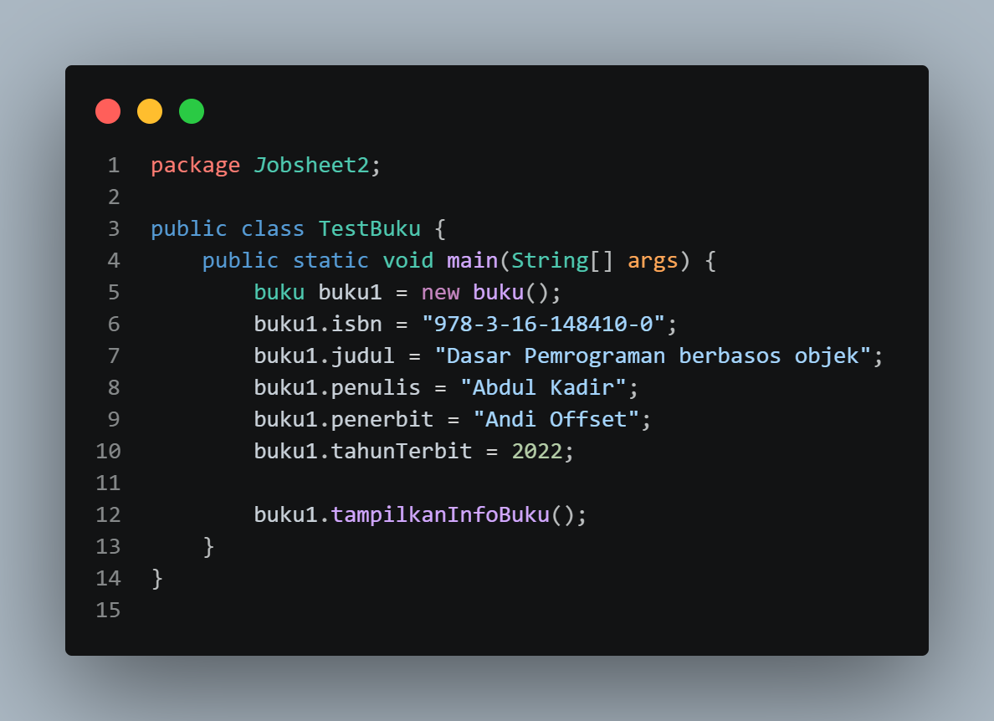

Pertanyaan
- Jelaskan pada bagian mana proses pendeklarasian attribute pada program di atas!
Jawab : Pada class buku di baris 3-8
- Jelaskan pada bagian mana proses pendeklarasian method pada program di atas!
Jawab : Deklarasi method terdapat pada class buku baris 11 sampai 17:
- Berapa banyak object yang diinstansiasi pada program di atas?
Jawab : Hanya ada 1 objek yang diinstansiasi, yaitu objek buku
- Apakah yang sebenarnya dilakukan oleh sintaks program buku1.tahunTerbit = 2021 ?
Jawab : Sintaks tersebut berfungsi untuk mengisikan/memberikan nilai integer 2021 ke dalam atribut tahun terbit milik objek buku
- Apakah yang sebenarnya dilakukan oleh sintaks program buku1.tampilInfoBuku() ?
Jawab : intaks tersebut memanggil method tampilkanInfoBuku() dari objek buku
- Instansiasi dua object Buku lagi (buku2 dan buku3) pada program di atas, isi datanya dengan judul buku yang berbeda, lalu tampilkan ketiganya!
Jawab :
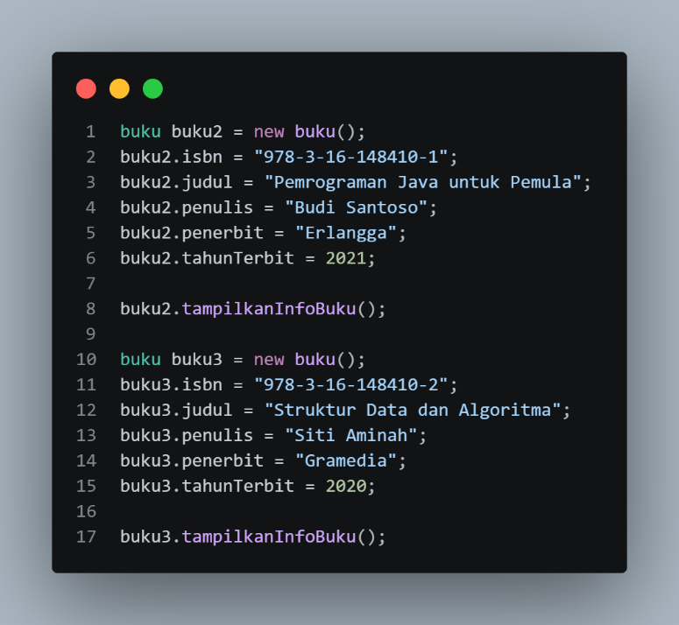
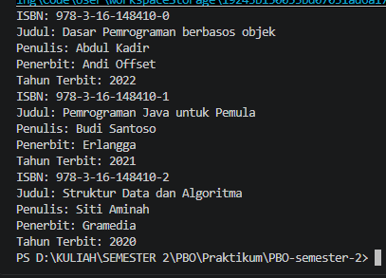
- Setelah menambahkan buku2 dan buku3, apakah nilai attribute judul pada buku1 ikut berubah? Jelaskan alasannya!
Jawab : Tidak ikut berubah. Karena Setiap objek yang dibuat dengan kata kunci new memiliki alokasi memori yang terpisah
- Hapus baris buku1.penerbit = "Andi Offset"; lalu jalankan kembali program tersebut. Apa nilai yang tercetak pada baris Penerbit? Jelaskan mengapa hal itu terjadi!
Jawab :
karena Variabel penerbit bertipe String

5.3 code
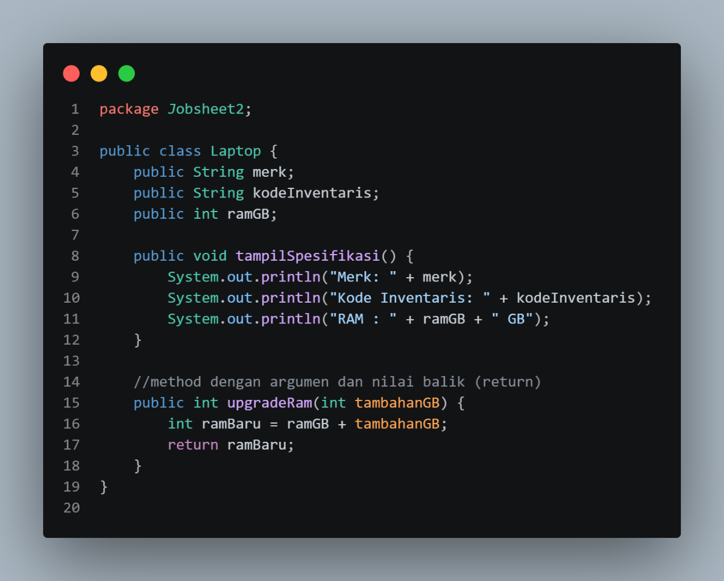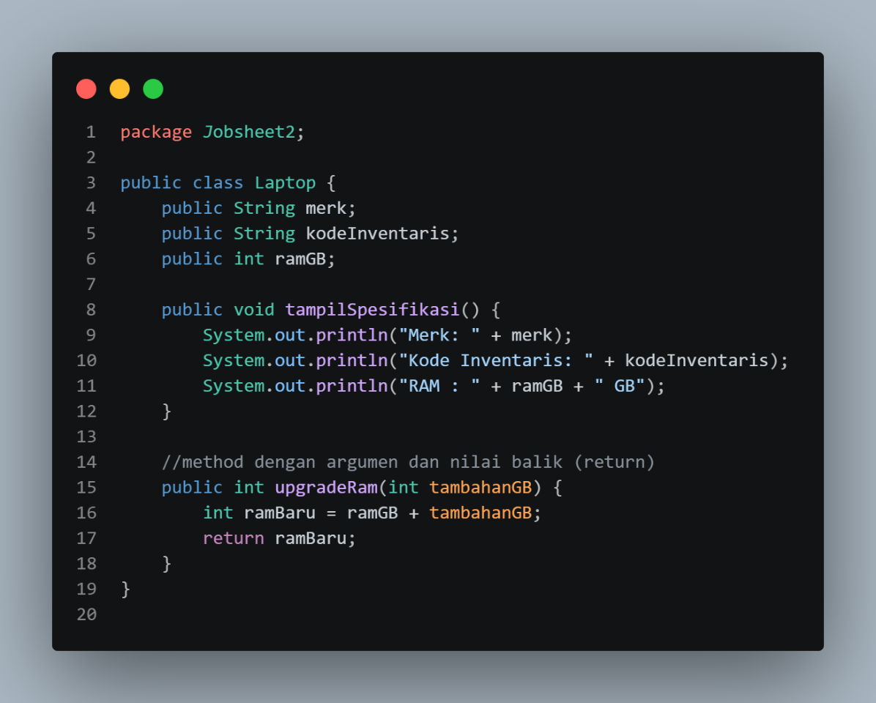
- Apakah fungsi argumen dalam suatu method?
Jawab : Argumen (atau parameter) berfungsi sebagai input data dinamis yang dikirimkan ke dalam method agar method tersebut dapat mengolah data yang bervariasi dari luar tanpa perlu mengubah struktur kode di dalamnya.
- Ambil kesimpulan tentang kegunaan dari kata kunci return, dan kapan suatu method harus memiliki return!
Jawab : Kegunaan: Mengirimkan kembali suatu nilai hasil proses dari dalam method ke pemanggilnya (caller) sekaligus menghentikan eksekusi method tersebut.
Kapan Harus Memiliki return: Ketika tipe kembalian (return type) method dinyatakan selain void (seperti int, String, boolean, double, dll.).
- Setelah baris ke-10 dieksekusi, panggil kembali lab1.tampilSpesifikasi(). Apakah nilai ramGB berubah menjadi 16? Jelaskan mengapa demikian!
Jawab : Nilai ramGB TIDAK berubah menjadi 16 GB (nilainya tetap nilai awal, yaitu 8 GB).
Pada method upgradeRam(), penjumlahan ramGB + tambahanGB disimpan ke dalam variabel lokal ramBaru, bukan disimpan kembali
- Ubahlah method upgradeRam() sehingga nilai attribute ramGB benar-benar diperbarui, dan tetap mengembalikan nilai RAM yang baru. Tuliskan kode hasil perubahan Anda!
Jawab :
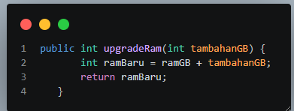
- Tambahkan method baru bernama hitungHargaSewa(int jumlahHari) bertipe int, yang mengembalikan hasil perkalian jumlahHari dengan tarif sewa Rp25.000 per hari. Panggil method tersebut dari class TestLaptop!
Jawab :
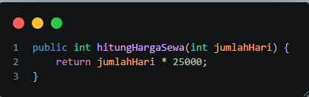
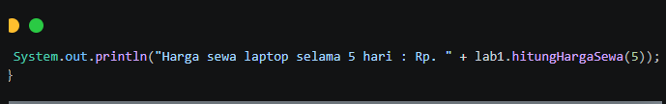code

  - Code

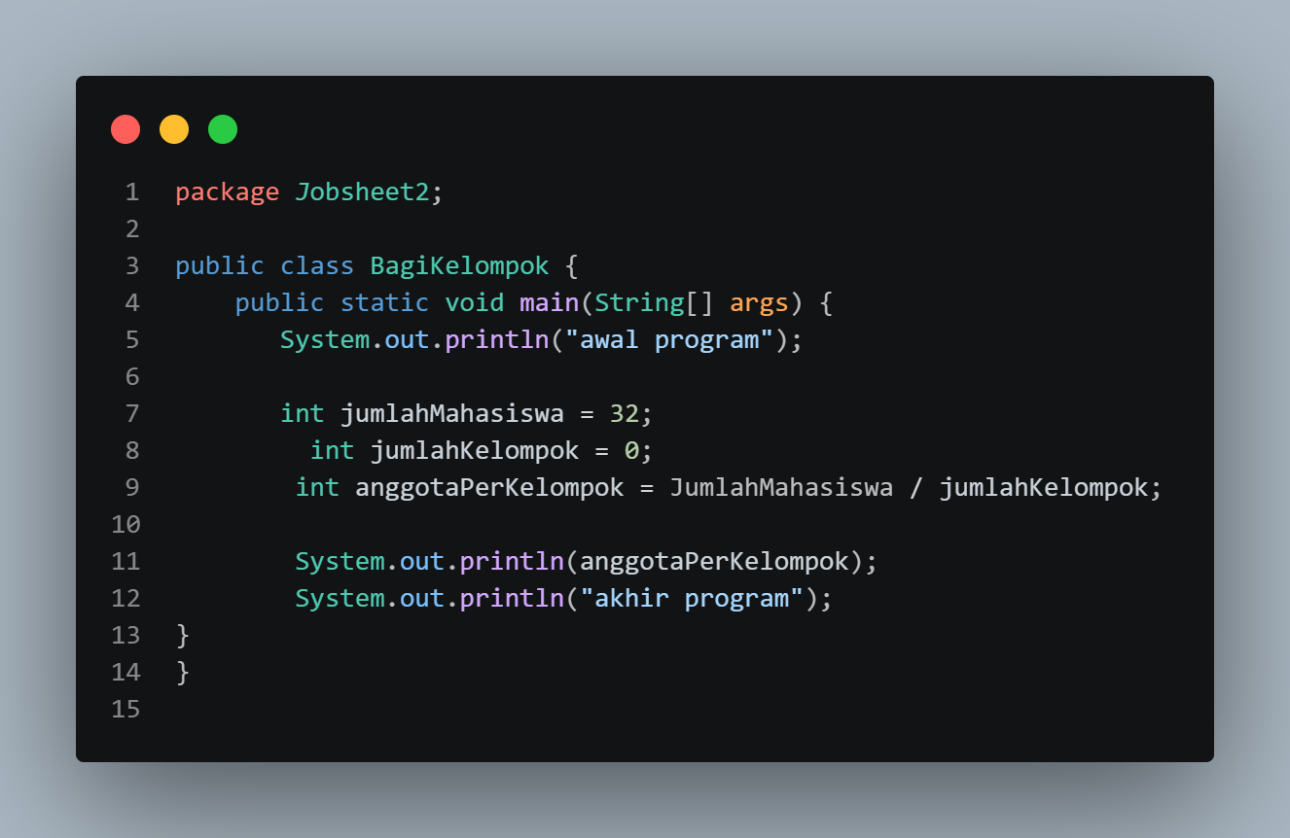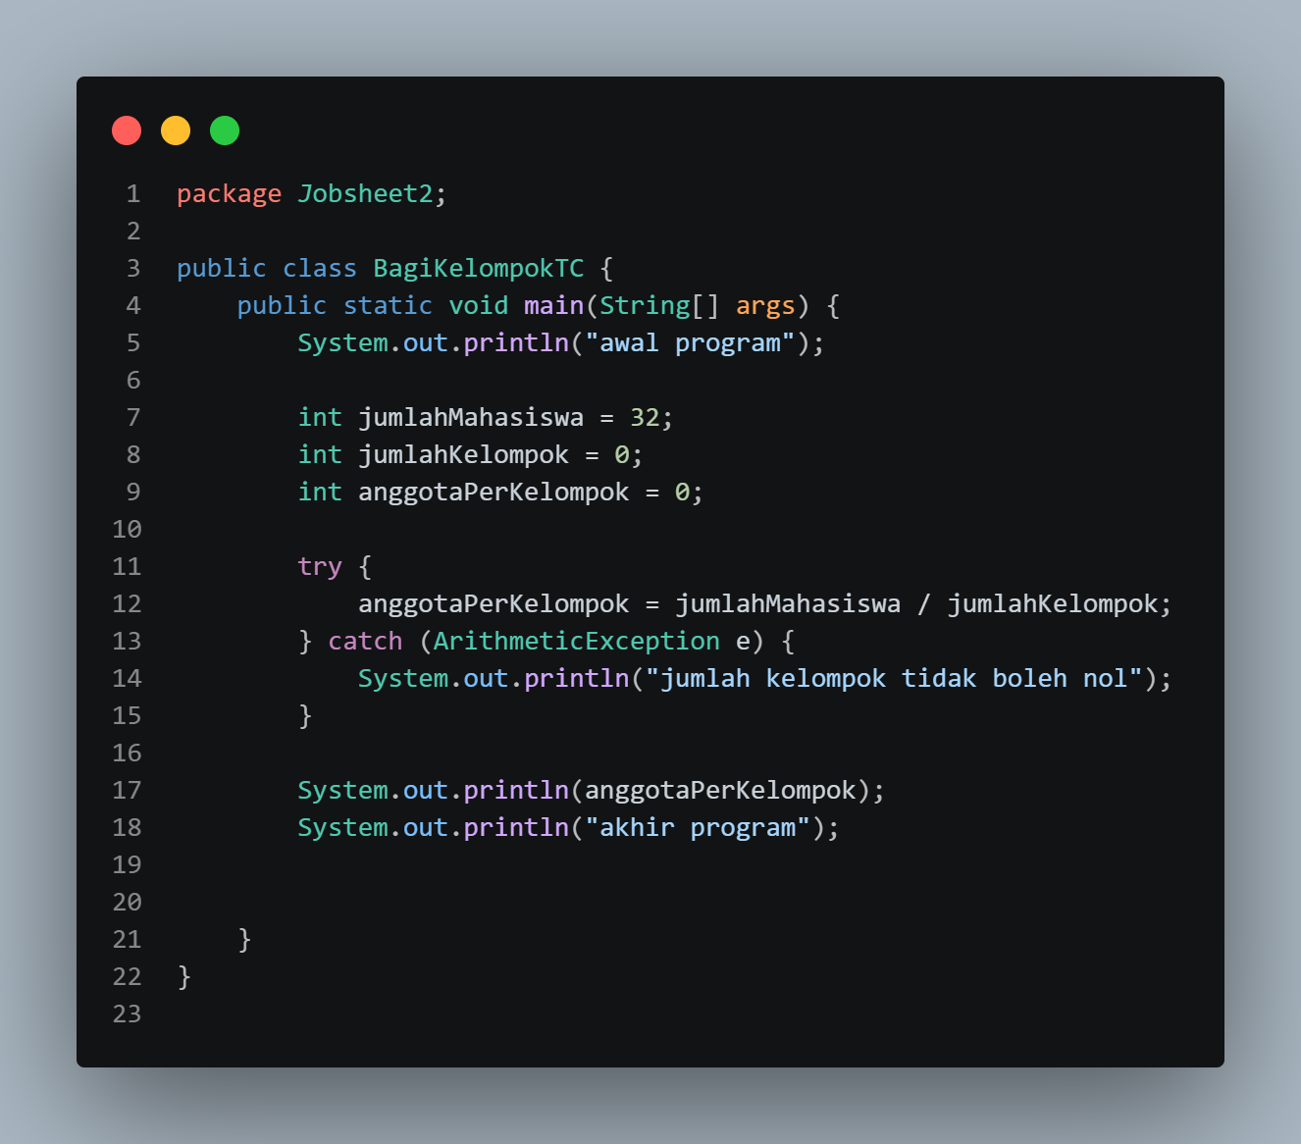
- Pada program pertama, baris manakah yang tidak pernah dieksekusi? Jelaskan alasannya!
Jawab : Baris yang Tidak Dieksekusi: Baris 11 & 12 pada BagiKelompok, karena program mendadak terhenti (crash) di baris 9 akibat pembagian dengan angka 0.
- Apa perbedaan mendasar antara keluaran program pertama dan program kedua?
Jawab :
• Program 1: Langsung berhenti di tengah jalan karena error tidak ditangani (unhandled exception).
• Program 2: Tetap berjalan sampai akhir karena error ditangkap oleh blok try-catch.
- Ubahlah nilai jumlahKelompok menjadi 4 pada kedua program, lalu jalankan kembali. Apakah blok catch masih dieksekusi? Jelaskan!
Jawab : Jika jumlahKelompok = 4: Blok catch TIDAK dieksekusi, karena pembagian berjalan lancar tanpa error.
- Pindahkan pemanggilan tampilInfoBuku() dari Percobaan 2 ke dalam blok try-catch, lalu amati apakah program tetap berjalan normal!
Jawab Pindah Ke Dalam try-catch: Program tetap berjalan normal selama tidak ada error saat eksekusi.

Tugas
- 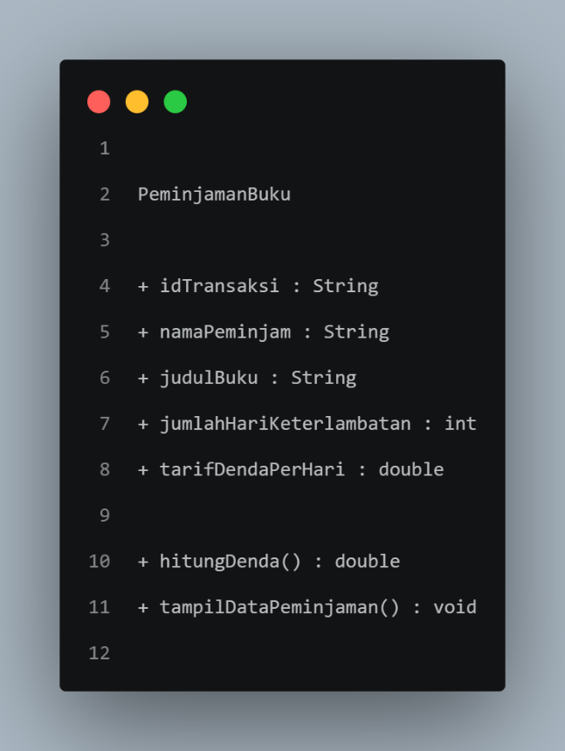
- Class
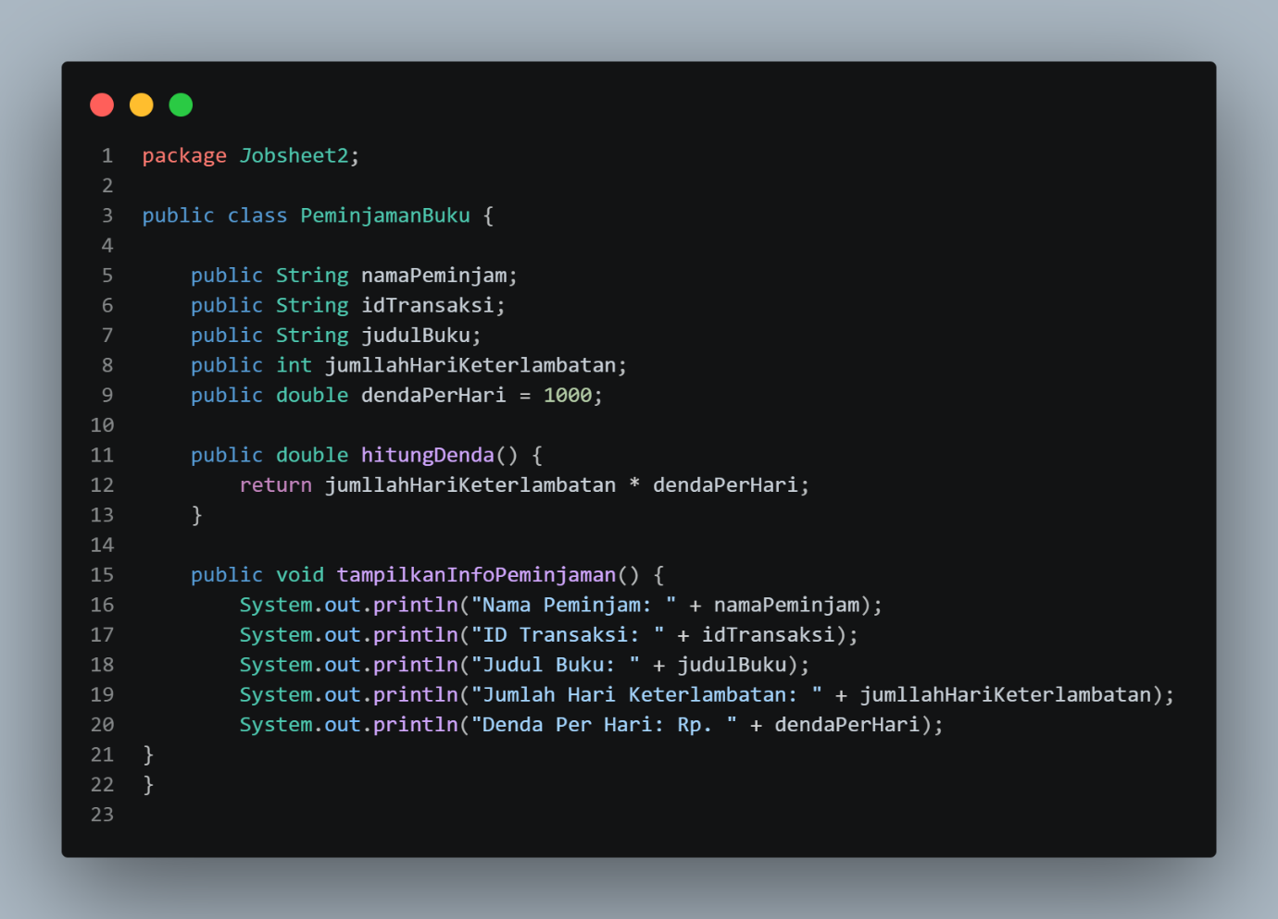Main
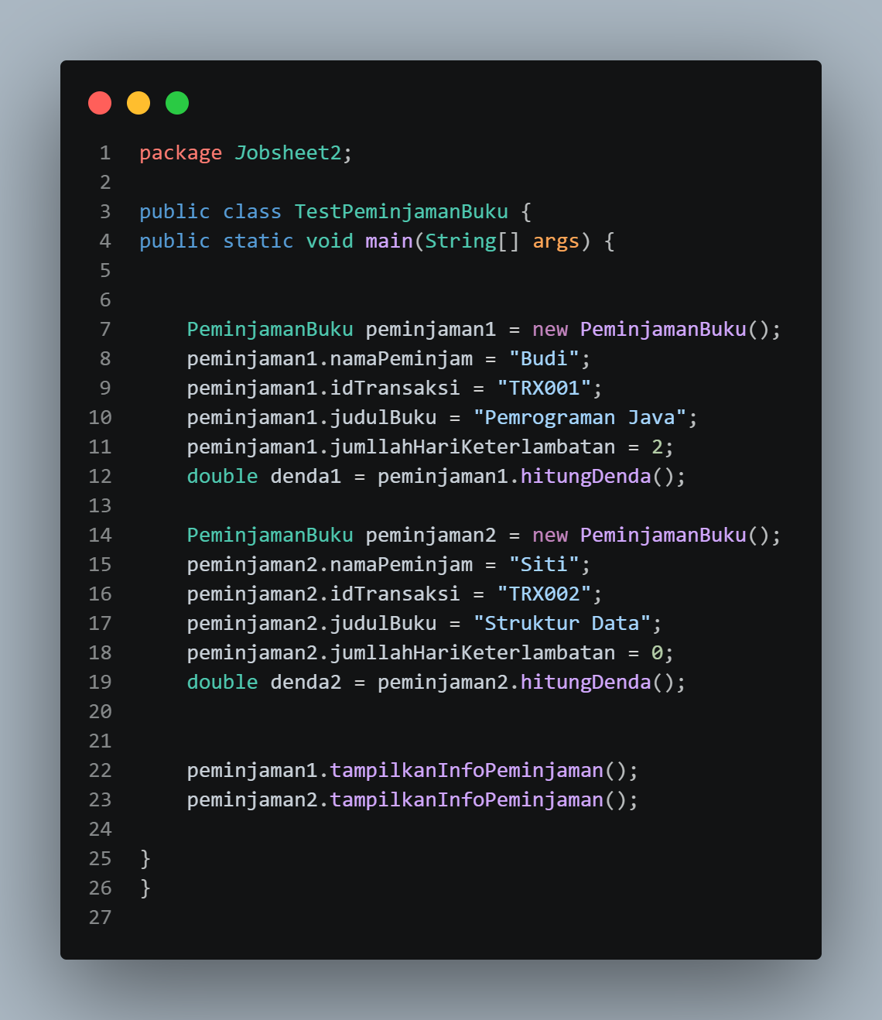
- Class
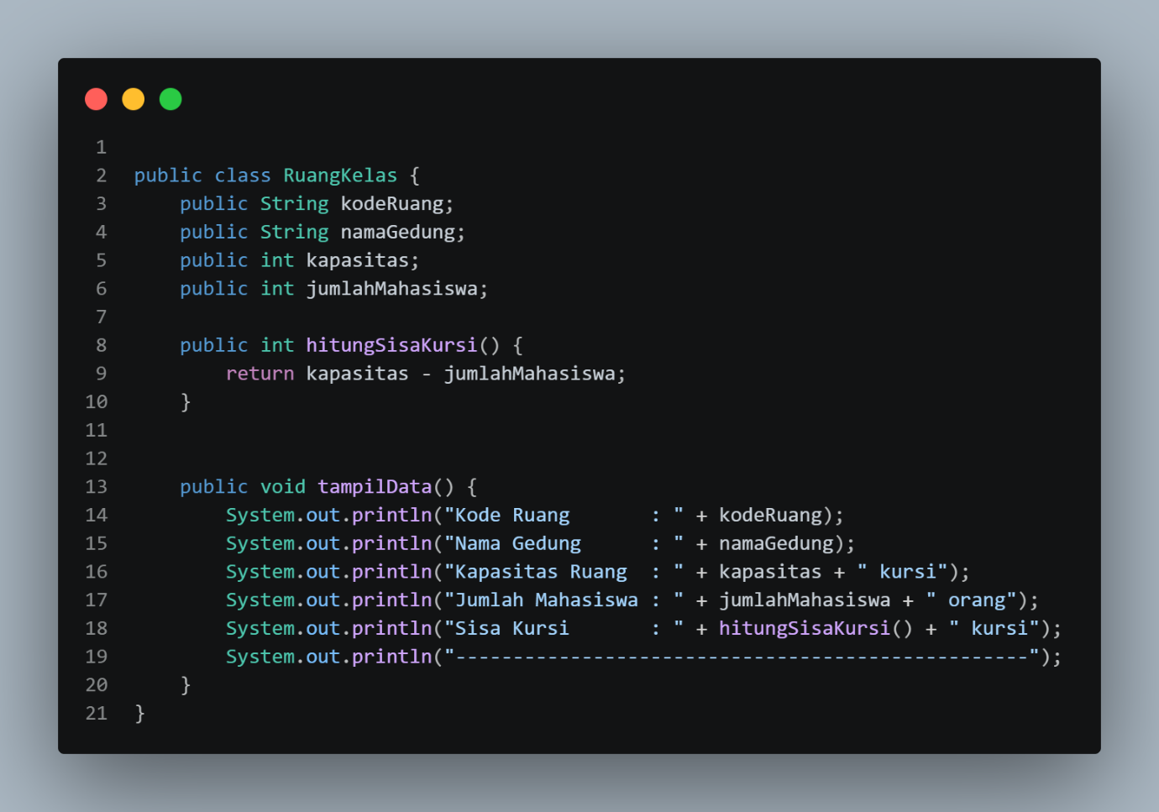
Main
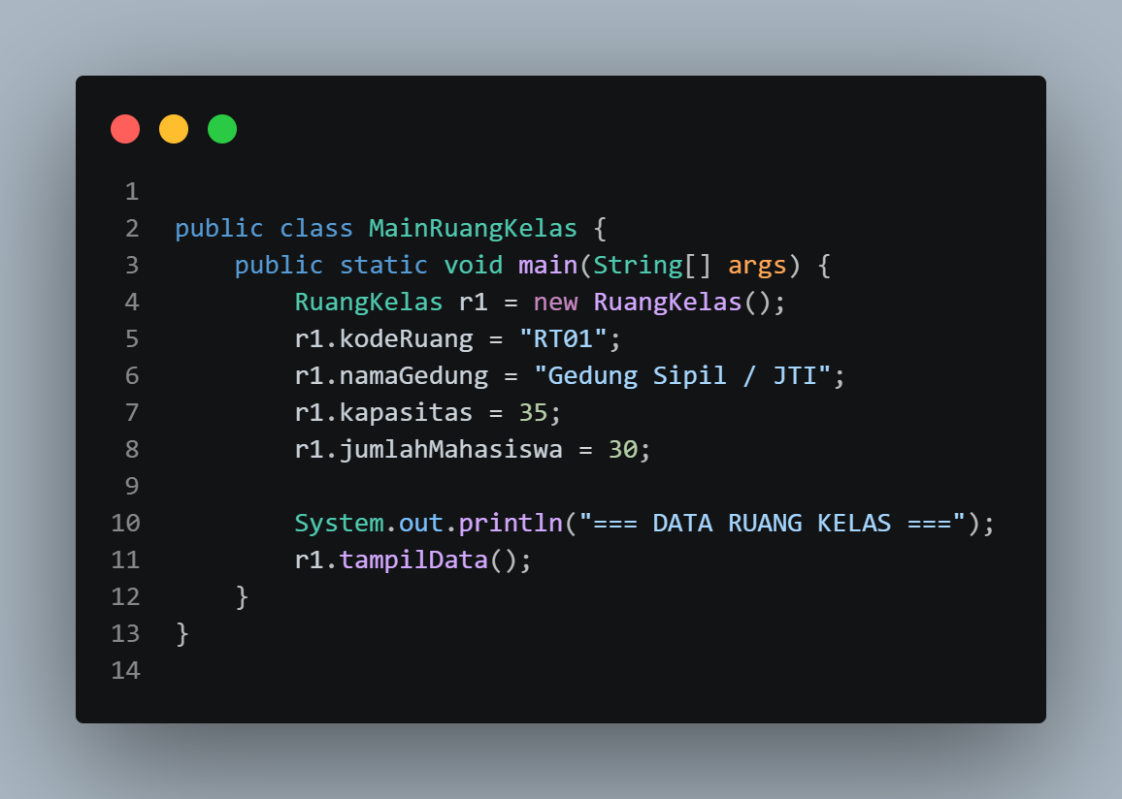
- Class
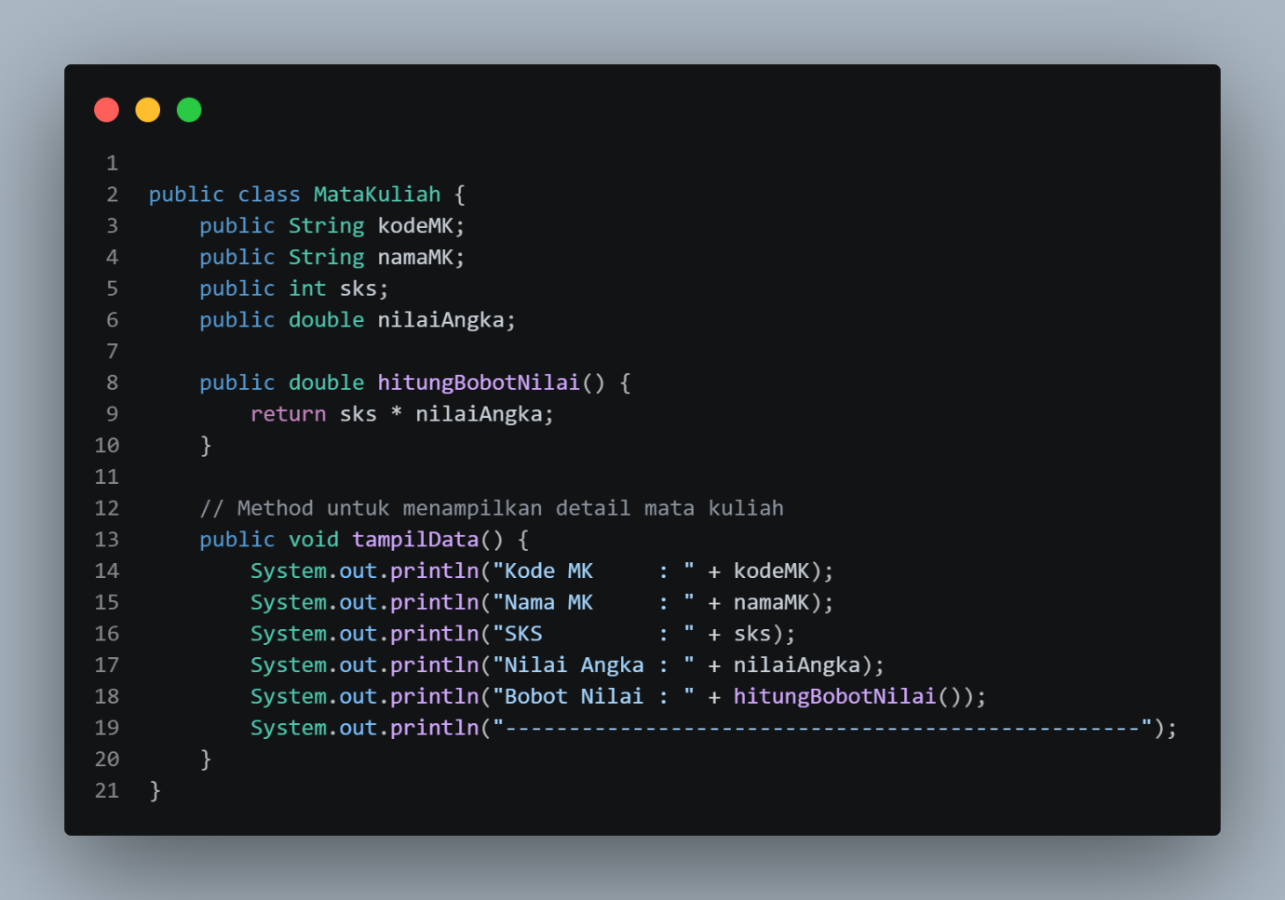
Main
